Муниципальное бюджетное дошкольное образовательное учреждение - детский сад комбинированного вида №3
Барабинского района Новосибирской области

Детско-родительский клуб
«Ступенька»
в средней компенсирующей группе №8«Радуга»
на 2022-2023 учебный год.

Составили: Михайловская О.В.
Чечулина И.В.

Пояснительная записка.
Сегодня все большее внимание уделяется развитию творческих способностей, креативности ребенка дошкольного возраста.
Способность мыслить, творить – величайший из полученных человеком природных даров.
В настоящее время, когда жизнь становится разнообразнее и сложнее, требует от человека не шаблонных, привычных действий, а подвижности, гибкости мышления, быстрой ориентации и адаптации к новым условиям, творческого подхода к решению различных проблем, тема развития творческих способностей является актуальной. И от того, насколько были использованы возможности для развития творческих способностей в период дошкольного детства, во многом будет зависеть творческий потенциал взрослого человека.
Мы выбрали такую форму для работы своего детско-родительского клуба «Ступенька».
В условиях детского сада дети приобретают графические навыки на занятиях изобразительным искусством, а мелкие движения рук развиваются в процессе конструирования и при выполнении трудовых действий.
Умелыми пальцы станут не сразу. Игры и упражнения, пальчиковые разминки, проводимые систематически с самого раннего возраста, помогают детям уверенно держать карандаш и ручку, самостоятельно заплетать косички и шнуровать ботинки, строить из мелких деталей конструктора, лепить из глины и пластилина и т. д. Таким образом, если будут развиваться пальцы рук, то будут развиваться речь и мышление ребенка. Работа клуба предполагает познакомить родителей и детей с видами творческого труда, обогатить домашний досуг.
Цель: создание условий для организации работы детско – родительского клуба «Ступенька», как единого образовательного пространства для семьи по вопросам развития творческих и интеллектуальных способностей детей в процессе познавательной деятельности и вовлечение в научно-техническое творчество.
Выделяются четыре раздела:
1. Работа с бумагой и картоном.
2. Работа с бросовым, природным материалом.
3. Работа с конструктором.
Содержание детско-родительского клуба по каждому разделу составлено с учётом возрастных особенностей. Детское творчество успешно развивается в тех условиях, когда процесс воспитания и обучения планомерный и систематический.
«От простого - к сложному» - девиз данной программы.
Заседания проводятся 1 раз в месяц, во второй половине дня - с детьми средней группы и родителями. На заседаниях детско-родительского клуба «Ступенька» осуществляется индивидуальный подход, построенный с учётом качества восприятия, связанный с развитием технических умений и навыков, эмоциональной отзывчивости каждого ребёнка на предложенное задание. Руководствуясь личностно-ориентированным подходом в воспитании творчески активной личности ребёнка, педагоги на заседаниях предусматривают решение следующих задач:
• Создавать положительную эмоциональную среду общения между родителями и детьми, родителями и педагогами.
• Развивать творческие способности детей и родителей в совместной деятельности.
• Привлечение родителей воспитанников к сотрудничеству.
В клубе могут состоять не только родители, но и бабушки, дедушки, тёти, дяди, братья, сестры.
Виды деятельности:
Работа с бумагой и картоном.
Работа в технике «Оригами». Традиционная техника складывания бумажных фигурок, популярная в Японии, в наше время вызывает большой интерес у педагогов и родителей. Это связано с уникальными возможностями влияния «оригами» на развитие детей. Складывание фигурок благотворно действует на развитие движений пальцев и кистей рук, внимания, памяти, логического мышления, творческих способностей. Занятия «Оригами» способствуют воспитанию усидчивости, аккуратности, самостоятельности, целеустремлённости. Работа с самыми маленькими детьми построена на конструировании из одного и нескольких квадратов, при изготовлении которых применяются доступные малышам способы работы с бумагой (иногда с клеем). В основе работы лежит объединение фигурок, сложенных двумя основными способами сгибания квадрата: «книжкой» и «косынкой». В процессе занятий и при использовании полученных фигурок педагог может решить многие задачи обучающего и воспитательного характера. Складывание фигурок сопровождается познавательными рассказами различной направленности. Создавая бумажные модели, ребёнок постоянно работает с геометрическими фигурами: начинает складывание с выполнения действий на плоскости исходной геометрической фигуры – квадрата (прямоугольника); в процессе складывания в руках ребёнка одна геометрическая фигура преобразуется в другую. Работая с геометрическими фигурами, дети закрепляют сведения об их строении (стороны, углы, вершины, соотношение сторон и т.д.), признаки их сходства и различия. При изготовлении некоторых классических фигурок дошкольники узнают о некоторых обычаях, существующих в Японии. Занятия оригами несут в себе культурологические сведения. При складывании фигурок педагог сообщает детям информацию экологического характера, особенно если это фигурки животных. Занятия сопровождаются информацией о птицах и зверях, обитающих на территории нашей страны.
Работа с мятой бумагой. Технология изготовления игрушек из бумаги,
помогающая педагогу показать детям один путь самореализации в творческой деятельности, формирования познавательной и коммуникативной активности.
Кроме того, изготовление игрушек из мятой бумаги - прекрасное упражнение для развития мелкой моторики пальцев.
Формы организации работы с мятой бумагой:
- специальные занятия по ручному труду в клубе«Умелые ручки».
- индивидуальные занятия с целью развития и совершенствования мелкой моторики определённых навыков и умений.
- творческие проекты.
3. Бумагопластика и художественное макетирование комнатных растений.
Работа строится на имеющихся у детей навыков, полученных на занятиях аппликацией, оригами: складывание бумаги в разных направлениях, симметричное, силуэтное, контурное, многослойное вырезывание, склеивание и т. д.
Восприятие красоты природных форм через практическую деятельность способствует воспитанию у детей бережного отношения к окружающему миру, развитию эмоционально- чувственной сферы, художественно- образного мышления, реализации их творческих возможностей.
4.Изготовление объёмных картинок. Изготовление аппликации – достаточно лёгкое и очень интересное занятие для детей. Здесь открывается широкий простор для креативной деятельности детей. Технология изготовления объёмной аппликации отличается степенью сложности. На занятиях предлагается получить объёмность предмета на аппликации из геометрических фигур за счёт приклеивания деталей к основному листу.
5. Работа с бумагой в нетрадиционной технике. Используя бумагу разной фактуры и разные способы работы с ней, дети учатся создавать сюжетные и декоративные композиции, делать подарки из бумаги в нетрадиционной форме. Любое изделие, выполненное руками ребёнка - это его труд , его достижение. В процессе изготовления поделок педагог имеет возможность заняться экологическим воспитанием детей, рассказать им о цветах, их названиях, бережном отношении к природе. На занятиях дети смогут изготовить подарки и открытки из бумаги, используя техники бумагокручения и бумагопластики.
Работа с бросовым материалом.
Практическая работа с разнообразным бросовым материалом побуждает детей к творчеству, предусматривает развитие навыков ручного труда, конструирования, знакомит с приёмами работы различными инструментами, учит осторожному обращению с ними, способствует развитию координации движений пальцев, развивает мелкую моторику пальцев, воспитывает усидчивость и самостоятельность. Многие из предложенных поделок предполагают использование их в быту, и важным моментом при их изготовлении является прочность конструкции. Работая с разными материалами, дети знакомятся с их свойствами, разнообразной структурой, приобретают трудовые навыки и умения, учатся мыслить. Некоторые операции требуют приложения усилий, использования наиболее опасных инструментов, особенно в подготовительной стадии, и этот этап работы педагог берёт на себя.
Поделки, включённые в работу клуба, могут иметь разное назначение:
• для игр детей;
• для украшения интерьера группы, детского учреждения, дома;
• их можно использовать в качестве подарков.
Так как материал для работы относится к категории бросового, при его подборе предъявляется определённые требования:
• должен быть безопасным для детей (не токсичным, не вызывать аллергию);
• тщательно промытым и высушенным;
• доступным в обработке (вырезаться, протыкаться, склеиваться и т. д. )
При работе с бросовым материалом учитывается возрастные особенности детей:
Если работа требует сложных манипуляций в подготовительной стадии, например. проколоть отверстия нагретым шилом, необходимо, чтобы эту предварительную работу выполнял педагог.
Работа с природным материалом.
Конструирование из природного материала по своему характеру ближе к художественным видам деятельности. Создавая образы, дети не только их структурно отображают, сколько выражают своё отношение к ним, передают их характер, что позволяет говорить о художественной природе этих образов.
Задача педагога – научить детей чувствовать специфику природного материала, видеть богатую палитру его красок, форм, фактуры и на основе этого создавать разнообразные художественные образы. Это способствует развитию у детей воображения и творчества, в основе которых лежит овладение детьми обобщённых способов построения образа с опорой на наглядность (природный материал) и имеющиеся у них многоаспектные представления из собственной жизни, сказок, фильмов т. п.
Конструирование по условию.
Данная форма конструирования традиционно относится к конструированию из строительного материала. Однако, как возникло убеждение, что она может быть использована и в других его видах в целях развития творчества.
По замыслу.
Форма организации обладает большими возможностями для развёртывания творчества детей, для проявления их самостоятельности; здесь ребёнок сам решает, что он будет конструировать. Чтобы эта деятельность протекала как поисковый и творческий процесс, дети должны иметь обобщённые представления о конструируемом объекте, владеть обобщёнными способами конструирования и уметь искать новые способы. Эти знания и умения формируются в процессе других форм конструирования – по образцу и по условиям.
По теме.
Детям и родителям предлагают общую тематику художественных конструкций («птицы» и т.п.) и они сами создают замысел конкретных поделок, выбирают материал и способы их выполнения. Основная цель организации конструирования по заданной теме- актуализация и закрепление знаний и умений.
Каждая из рассмотренных форм организации обучения художественному конструированию может оказать развивающее влияние на те или иные способности детей , которые в совокупности составляют основу формирования их творческих возможностей.
Развитие у ребёнка творческих способностей.
Самым ближайшим социальным окружением является для ребёнка семья и детский сад. В детском саду у ребёнка впервые формируется правильное отношение к трудовой и эстетической деятельности. Основными источниками эстетической деятельности являются: игрушки, предметы быта, книжные иллюстрации, кинофильмы, спектакли кукольного театра, радио- и телепередачи, общественные и семейные праздники, детские утренники и развлечения и декоративные оформления. Эти впечатления и связанные с ними переживания ребёнок стремится отразить в играх, рисунках, поделках. Чем полнее и содержательнее ведётся эстетическая воспитательная работа на занятиях кружка «Умелые ручки» в детском саду, тем ярче и интереснее ребёнок проявляет себя в индивидуальной творческой деятельности.
Задачи работы руководителей клуба «Ступенька» по взаимодействию с родителями
• Установить партнёрские отношения с семьёй каждого воспитанника;
• Объединить усилия для развития у детей художественного творчества и конструктивных способностей;
• Создать атмосферу взаимопонимания, общности интересов, эмоциональной взаимоподдержки;
• Активизировать и обогащать воспитательные умения родителей;
• Поддерживать их уверенность в собственных педагогических возможностях.
Принципы взаимодействия воспитателей детско-родительского клуба
• Доброжелательный стиль общения педагога с родителями.
• Индивидуальный подход.
• Сотрудничество, а не настойчивость.
• Серьёзная подготовка. Любое, даже самое небольшое мероприятие по работе с родителями необходимо тщательно и серьёзно готовить).
• Динамичность.
Работа клуба «Ступеньки» с родителями :
№ | Мероприятия | Темы | Ответственные
 | «День открытых дверей»
 | Семинары – практикумы | «Волшебная сказка – Оригами», «Волшебная бумага», «Творите своими руками» | воспитатели
 | консультации | «Первые шаги в работе с бумагой в освоении техники «Оригами».  «Как воспитать творческую личность».  «Истоки рукоделия» | воспитатели
 | Конкурсы | Конкурс семейных работ «Семейный дом». 2. Конкурс творческих семейных работ «Осенние фантазии», «Зимняя сказка». (нетрадиционное техника выполнения творческих работ с использованием разнообразных материалов).
План родительского клуба
№ | Тема | Сроки проведения | Ответственные | Результат
 | Мастер – класс поделок из природного материала. «Осенние фантазии» | Октябрь | воспитатели | Родители и дети узнают, как и из природного материала можно сделать картины
 | Открытка ко Дню Матери. «Шляпка для мамы» «Мой город» из лего и Даров Фрёбеля | Ноябрь | воспитатели | Дети и родители научились делать открытки из картона и атласных лент
 | Поделки из соленого теста  «Волшебное тесто» | Декабрь | воспитатели | Родители научились делать соленое тесто и помогали детям лепить сову
 | Поделка из бумаги «Рождественский ангел» (коллективная работа) | Январь | воспитатели | Дети и родители делали ангелов
 | Создание рубашек из бумаги «Волшебный квадрат»  Военная техника из лего и Даров Фрёбеля | Февраль | воспитатели | Познакомить детей и родителей с техникой оригами. Дети и родители учатся сгибать квадрат по полам и по диагонали. Родители сделали рубашки из бумаги, а дети украсили их
 | «Цветы к 8 марта» (изготовление поздравительных открыток к празднику)  Цветы из Даров Фребеля | Март | воспитатели | Родители закрепили кофеты на палочки и вырезали лепестки, а дети закручивали говрированную бумагу и скручивали зеленую бумагу на палку
 | Творческая мастерская "Волшебные нитки" «Цыпленок» (изготовление поздравительных открыток к празднику Пасха) | Апрель | воспитатели | Дети и родители выполняли композицию по своему замыслу.
 | Подведение итогов работы клуба. «Наши достижения». Выставка совместных работ родителей с детьми по итогам мастер – классов Поделки из трубочек | Май | воспитатели | Дети и родители с чередованием клеили трубочки на свои изделия

Риски в проведении
- Не достаточно материала для творческой работы
- На мероприятие пришло не более 5 человек
- Перенесли мероприятие по уважительной причине

Приложение №1
Муниципальное бюджетное дошкольное образовательное учреждение-детский сад комбинированного вида№3
Барабинского района Новосибирской области

Мастер – класс для педагогов « Аппликация в нетрадиционной технике «Ладошки»
Цель: создание условий для передачи опыта путем прямого и комментированного показа последовательности действий, методов, приёмов и форм педагогической деятельности при проведении аппликации в нетрадиционной технике «Ладошки»
Задачи:
1. Развивать и совершенствовать мелкую моторику пальцев рук, развивать зрительное внимание и умение ориентироваться на плоскости.
2. Развивать умение выполнять задание по образцу, понимать и выполнять инструкцию.
3. Развивать интерес к различным техникам художественного творчества.
4. Знакомить с особенностями изобразительного материала, создавать несложные сюжеты и образы.
5. Развивать умение производить точные движения ножницами.
6. Формировать интерес к аппликации.
Оборудование: картон, цветная бумага, кисточки, клей, ножницы, альбомная бумага.
Ход мастер-класса
- Добрый день, уважаемые дети и родители! Приятно видеть вас в нашей группе, и очень надеюсь, что сегодня у нас с вами получится интересный и полезный разговор.
- Поговорим?
- О чём?
- О том, что хорошо.
- И хорошо не очень.
- Чего-то знаешь ты.
- А что-то мне известно.
- Поговорим?
- Поговорим. Вдруг будет интересно…
1. Вступление
Аппликация (от лат. «прикладывание» — интересный вид художественной деятельности — это способ работы с цветными кусочками различных материалов: бумаги, ткани, кожи, меха, войлока, цветные бусины, бисер, шерстяные нити, металлические чеканные пластины, высушенные листья.
Самый легкий способ вдохновить чадо на ручное искусство – превратить этот процесс в увлекательную игру. Например, фиолетовый отпечаток ладошки можно превратить в забавного осьминога. Можно рисовать или печатать абстрактные картины, наслаждаясь самим процессом. Можно создавать интересные сюжетные картины. Например, отпечатки раскрытых ладошек пальчиками вниз может стать семьей осьминожек, нужно только дорисовать глазки и ротик и нарисовать морское дно, отпечатав пальчиками камушками. Посадить водоросли можно обмакнув в краску четыре пальца, и проведя волнистые линии. А сомкнутая ладонь даст отпечаток силуэта рыбки. Останется только дорисовать ей пальчиками плавнички и хвостик.
Так же самые ладошки могут превратиться и в волшебные цветы с лепестками-пальчиками - из них можно напечатать целый луг! А можно "ограничиться" крыльями красивой птицы.
Из отпечатков ладони можно получить лебедя, гуся, голубя, птичку, ежика, слона, свинью, барашка, белого медведя, лошадь, рыбу, медузу, осьминога, дерево, куст, цветок, кленовый лист и т.д.
Если соединить вместе большие пальцы и сделать отпечаток сразу двух ладошек, получится краб или бабочка.
Детей постарше можно учить обводить контур ладони простым карандашом, а затем доводить до нужного образа при помощи цветных карандашей.
Чтобы сделать аппликацию из «ладошек», можно сначала сделать много отпечатков ладошек и вырезать их.
А можно обводить ладошки на цветной бумаге и вырезать по контуру. Лучше заготовки делать заранее, чтобы ребенок не устал. А уже на следующий день приступать к собиранию аппликации.
Самая простая аппликация из «ладошек» - это солнышко, пальчики очень похожи на лучи. Легко сделать ромашку, пальчики будут лепестками. Можно сделать и пушистую елочку, и крону дерева, и ежика, и петушка, и лебедя, и... многое-многое другое, ведь фантазия ребенка безгранична.
Такой вид деятельности в значительной мере раскрывает творческий потенциал ребенка и открывает возможности для духовного, эстетического и художественного развития.
Сколько ладошек, столько прекрасно выполненных идей вы можете показать.
Послушайте и отгадайте загадку:
Он такой со всех сторон колючий,
Что на нем иголки просто кучей.
Он похож на маленькую горку.
Ищет он грибы и тащит в норку.
Носик у него курносый черный,
А характер тихий, но упорный.
По траве он бродит без дорожек.
Ты его не бойся. Это (Ёжик)
- Сейчас я предлагаю вам выполнить аппликацию «Ежик на полянке» в нетрадиционной технике «Ладошки». На ваших столах есть всё необходимое для его создания.
Для работы нам понадобится:
— картон - основа
— цветная бумага
— ножницы
— клей
1. Берём розовую бумагу и на её обратной стороне обрисовываем 2 детских ладошки с хорошо раздвинутыми пальцами. Вырезаем ладошки.
2. Теперь берём оранжевую или жёлтую бумагу и на её обратной стороне обрисовываем тоже 2 детских ладошки. Вырезаем ладошки.
3. Берём картон — основу и наклеиваем мордочку ёжика с носиком.
4. Наклеиваем ладошки на тело ёжика, чередуя их цвета между собой. Наклеивая ладошки, мы создаём иголочки ёжика.
5. Рисуем фломастерами глазки и ротик ёжику. Можно еще сделать из цветной бумаги грибочек, яблочко, листочек. И приклеить их ёжику на иголочки.
- Давайте полюбуемся на дело рук наших. Посмотрите, сколько всего красивого и интересного они умеют создавать.
4. Подведение итогов. Рефлексия.
Мастер-класс подошёл к концу. Вы вернетесь к своим детям. Что бы вам хотелось попробовать в своей практике из увиденного сегодня?
- Что вы узнали полезного для себя на этом мастер-классе?
- Что вам хочется отметить особо?
Благодарю вас за сотрудничество!
Творческих вам успехов!

Муниципальное бюджетное дошкольное образовательное учреждение-детский сад комбинированного вида№3
Барабинского района Новосибирской области
Тема занятия: «Изготовление поделки из соленого теста Ёжик».

Форма заседания: заседание - фантазия.
Методическое оснащение: рисунки зверей, технологическая карта.
Оборудование и материалы: карандаши, краски, кисти, солёное тесто.
Цель: знакомство родителей и их детей с особенностями лепки из солёного теста; развивать логические способности, сравнительные умения учеников; воспитывать трудолюбие, аккуратность; поощрять самостоятельность и творческий подход к работе; применять здоровьесберегающие технологии.
Задачи.
Обучающие: содействовать приобретению навыков обобщения и анализа материала, выделению основных элементов, наиболее характерных для различных представителей животного, умению соединять их с другими, создавая фантастические образы.
Воспитательные: способствовать формированию экологической и нравственной культуры личности ребенка.
Развивающие: создавать условия для развития интереса детей к живой природе, развития творческих способностей и фантазии.
Содержание занятия.
1. Организационная часть: приветствие; проверка рабочего места и инструментов детей; повторение правил ТБ при работе с соленым тестом и рабочими инструментами.
2. Основная часть.
Уважаемые дети и родители!
Я предлагаю вам окунуться в мир создания поделок изтсоленого теста. Истоки этого вида творчества уходят корнями глубоко в историю нашей культуры. Тот же Колобок – отличный художественный пример изделия из соленого теста.
Работать с тестом под силу каждому. Наверняка у Вас дома найдется горстка муки! Кроме того, тесто гораздо пластичнее гипса и выносливее пластилина.
Как же оно делается?
Рецепт 1
1,5 ст. муки;
1 ст. соли;
125 мл воды.
Все смешать и замесить тесто, как на варенички. Для лепки тоненьких рельефных фигурок добавьте еще что-то одно на выбор: 1 ст. л. клея ПВА, 1 ст. л. крахмала или смесь клея для обоев и воды.
Основные методы сушки
Когда изделие готово, его нужно правильно подсушить. Существует несколько методов. Рассмотрим наиболее популярные из них.
Метод 1 — В духовке (разогретой)
Сушка в приоткрытой духовке при температуре 55-80 °C (поделка кладется в предварительно разогретую духовку). Изделие поместите на застеленный пергаментной бумагой противень или в жаропрочную посудину. Длительность процесса может составлять около часа или дольше в зависимости от размера фигурки.
Метод 2 — Естественные условия
Имеется в виду сушка на открытом воздухе (но не под прямыми солнечными лучами). Этот метод занимает больше времени, чем первый, однако он более эффективен. Изделие лучше всего положить на деревянную или пластмассовую поверхность. Сушка воздухом занимает около 3-4 дней. А вот сушить на батарее мы не рекомендуем – это может привести к тому, что поделка потрескается и раскрошится.
Различные способы оформления
Фигурки из неокрашенного теста привлекательны сами по себе. Однако после сушки их можно разукрасить гуашью, акварелью либо акриловыми красками.
Способы окрашивания:
Акварельные краски кисточкой размешать с водичкой и нанести на изделие, чтобы они не растекались.
Смешать гуашь с клеем ПВА, равномерно покрыть этой смесью поделку.
Можно наделить тесто определенным цветом еще во время замешивания. Разделите его на части – их должно получиться столько, во сколько оттенков необходимо красить. Скатайте из них шарики, в серединке каждого сделайте углубление и капните туда пару капель пищевого красителя, разведенного в воде. После этого разомните тесто, чтобы оно окрасилось равномерно.
Для чего нужно лакирование
Готовые изделия покрывают лаком для того, чтобы краска не выгорала и не смывалась, а внешний вид работы со временем не портился. Лакирование используется в случае необходимости и исключительно по желанию автора.
Придать блеска изделию можно лаком:
жидким – покрывать им изделие нужно в несколько слоев, результат получается румяным и естественным;
густым – он лучше защищает поделку от влаги, можно воспользоваться как придающим зеркальный блеск лаком, так и матовым.
Возможные проблемы и их решение
Приведем список проблем, которых могут возникнуть при сушке или оформлении игрушки из соленого теста:
Тесто покрылось пузырями или трещинками после сушки. Это может быть вызвано неправильным выбором муки или невыполнением правил сушки. Мука для лепки подойдет самая простая и недорогая – низкосортная ржаная или пшеничная. А сушить изделие следует без лишней спешки в слегка разогретой духовке с приоткрытой дверцей. А вообще, лучше, если поделка будет сохнуть естественным образом.
Изделие потрескалось после окрашивания. Так может произойти, если Вы начали красить еще недостаточно подсохшую поделку. Досушите ее на свежем воздухе, сгладьте шероховатости наждачной бумагой и окрасьте повторно.
Изделие потрескалось ввиду большой толщины. В таком случае с обратной стороны либо снизу нужно удалить излишек теста. А чтобы крупное изделие подсохло в духовке равномерно, его нужно периодически переворачивать.
Откололся какой-либо элемент. Можно попробовать приклеить его клеем ПВА, но лучше просто загладить неровность и задекорировать каким-либо украшением.
Поделка потускнела после окрашивания. Дополнительное покрытие лаком способно вернуть цвету былую насыщенность и сделать поделку ярче.
Поделки из соленого теста
Согласно некоторым предположениям, первую лепнину из теста начали использовать кулинары для украшения выпечки. Сегодня из такого чудесного материала лепить можно все что угодно: и картины, и сувенирные фигурки, и игрушки.
Итак, когда Вы уже знаете, как делать соленое тесто, давайте приступим к созданию, собственно, поделок из него.
3. Практическая часть.
- Изучение нового материала.
Творческое задание. Выполнение поделки из соленого теста формочками «Изготовление совы»
4. Заключительная часть.
Выставка работ. Комментарии детей. Самоанализ работ.
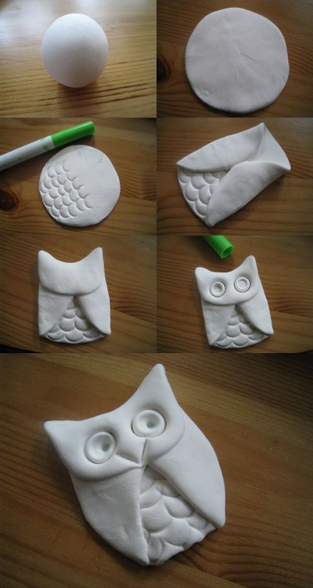

Муниципальное бюджетное дошкольное образовательное
учреждение-детский сад комбинированного вида№3
Барабинского района Новосибирской области
Занятие по конструированию из бумаги. Открытка для папы
«Рубашка с галстуком»
Цель: создать условия для обучения родителей и детей складывать в технике оригами галстук и рубвшку из квадрата.
Задачи:
- Учить детей вырезать и наклеивать круги. Совершенствовать навыки работы с клеем и ножницами.
- Развивать воображение, мышление, творческие способности.
- Вызвать у детей интерес к подготовке подарков и сувениров.
- Воспитывать уважение к папе.
Материал: Ножницы, клей салфетка бумажная, полоска картона с заранее отмеченные места для разрезания, квадрат для галстука. Видео презентация «разнообразие галстуков»
Ход занятия.
Уважаемые родители и дети нашей группы.
С приближением праздников, особенно 23 февраля, женщинам приходится задумываться над тем, чем бы порадовать любимых мужчин – отца, мужа, дедушку, сына. В таком деле важны любые мелочи, которые способны поднять настроение и лишний раз продемонстрировать вашу любовь. Поэтому, если сам подарок уже куплен, осталось найти необычную упаковку и купить открытку. Но если вы решили удивить дорогих мужчин, предлагаем вам ознакомиться с тем, как сделать рубашку из бумаги. Такую оригинальную поделку, кстати, можно использовать и в качестве упаковки и как поздравительной открытки.
Сейчас дети из квадратов будут вырезать галстуки и пуговицы, а мы с мамами будем делать рубашку.
Если подготовленный вами презент для любимого мужчины плоский и не обладает объемом, то очень просто получается упаковка в виде рубашки из бумаги в технике оригами. Так называют искусство складывания различных фигурок из бумаги без применения клея. В созданную своими руками упаковку можно положить и красивую открытку с пожеланиями. Для работы вам понадобится лист бумаги формата А4. Это может быть обычная офисная бумага или красивая для скрапбукинга.
Теперь переходим к поэтапной инструкции, как сложить рубашку из бумаги:
Вначале сложите бумагу пополам по длинной стороне. Разверните, а затем сложите края листа к полученной линии сгиба.
Разверните заготовку, а затем сверните в ее нижней части небольшие треугольники до первых сгибов. Снова сложите края к центру.
А затем выверните назад таким образом, чтобы сложив, по бокам у вас выглядывали треугольники – рукава будущей рубашки.
Переверните поделку на другую сторону, сложите верхний край на 1-1,5 см.
Снова переверните заготовку, сложите уголки верхнего края заготовки к центру, образуя воротник.
Осталось лишь сложить поделку так, чтобы нижний край оказался под воротником.
Вот и все! Упаковку можно украсить кармашком, бабочкой или галстуков, пуговицами – всем, что подскажем вам собственная фантазия.
Если ваш подарок объемный, то рекомендуем из плотной цветной бумаги или картона вырезать заготовку по указанному ниже шаблону. Элементы слева и сверху склеиваются для создания упаковочной коробочки.
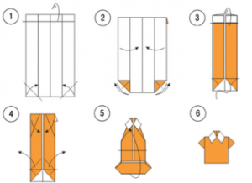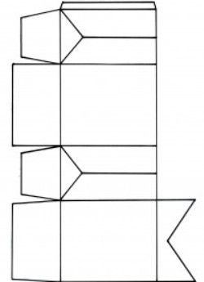
Подарок нужно поместить вовнутрь, а затем запаковать, приклеивая воротничок. Украшается такая рубашка из бумаги своими руками галстуком, бабочкой и пуговицами.
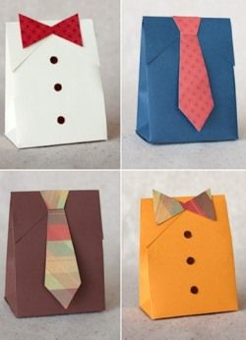

Как сделать открытку рубашка из бумаги своими руками?
Для мастер-класса по созданию открытки рубашка вам понадобится:
лист дизайнерской бумаги или бумаги для скрапбукинга;
три маленькие пуговицы;
нитка с иголкой или клей;
лист обычной белой бумаги;
лист цветной бумаги, сочетающейся с общей гаммой будущей открытки;
конверт для открытки.
Приступаем к изготовлению рубашки из бумаги по указанной ниже инструкции:
Сложите из бумаги для скрапбукинга рубашку так, как описано выше или по схеме.
Украсьте поделку пуговицами, пришив их или приклеив.
Сложите лист цветной бумаги в виде книжки, сверху наклейте лист белой бумаги с округленными концами.
Сверху открытку украсьте сделанной ранее рубашкой.
Осталось лишь написать красивое поздравление.
По окончании работы рассмотреть результат труда. Предложить дождаться пап и вручить этот замечательный подарок.
После занятия, кто не успел помочить доделать работы вместе с детьми.

Муниципальное бюджетное дошкольное образовательное учреждение-детский сад комбинированного вида№3
Барабинского района Новосибирской области
Конспект «Изготовление подарка для мамы»
Цель: формирование навыка овладения техникой изготовления цветов из тонкой бумаги.
Задачи:
• Формировать умение учитывать свойства бумаги при выполнении работы;
• Развивать мелкую и общую моторику, согласовывать движения обеих рук, осуществлять зрительный контроль;
• Закрепить умение равномерно окрашивать лист бумаги и наклеивать бумажные части на основу;
• Развивать интерес к аппликации.
Ход НОД
– Какое сейчас время года? (весна)
– Какой месяц? (май)
– Что происходит с природой в мае? (солнце греет сильнее, начинают распускаться листочки, деревья начинают цвести)
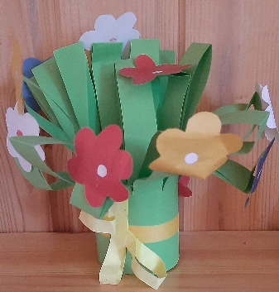

Муниципальное бюджетное дошкольное образовательное
учреждение-детский сад комбинированного вида№3
Барабинского района Новосибирской области

КОНСПЕКТ ЗАНЯТИЯ по АППЛИКАЦИИ ИЗ ШЕРСТЯНЫХ НИТОК «ПУШИСТЫЕ КАРТИНЫ»
ПРОГРАММНОЕ СОДЕРЖАНИЕ:
- Учить детей и их родителей делать аппликацию из шерстяных ниток. Обогатить аппликативную технику - показать два способа создания образа: контурное и силуэтное.
- Развивать мелкую моторику, глазомер, чувство формы и композиции.
- Воспитывать интерес к изобразительному искусству.
ПРЕДВАРИТЕЛЬНАЯ РАБОТА:
Беседа о ниточках (из чего и для чего изготавливают, какие бывают), рассматривание ниточек и классификация по виду, цвету, толщине.
МАТЕРИАЛЫ И ПОСОБИЯ:
Шерстяные нитки разного цвета - нарезанные и в небольших клубках, ножницы, клей, цветной картон, две — три аппликации из шерстяных ниток.
ХОД ЗАНЯТИЯ:
Воспитатель вносит в группу корзинку с клубками шерстяных ниток разного цвета. Ставит корзинку на стол и начинает показывать детям содержимое. Проводит краткую беседу: из чего сделаны нитки и для чего, чем можно вязать вещи, какие вещи можно связать из шерстяных ниток, какие они ( тёплые, защищают от холода).
-А мы с вами вязать пока ещё не умеем. Но зато мы можем сделать из ниток что-то другое - красивое и необычное. Посмотрите, (показывает образцы аппликации из ниток, выполненные разными способами.) Красиво? Да. Они такие пушистые, тёплые, мягкие, их так и хочется потрогать и погладить.
Вы догадались, как я сделала эти картины? Да, я наклеила ниточки на картон так , что получились настоящие картины. И делала я эти картины по-разному. Вот эту картину я сначала нарисовала карандашом, потом провела по нарисованным линиям кисточкой с клеем и сверху быстро-быстро (пока клей не высох) положила шерстяную ниточку. Видите - ниточка идёт точно по рисунку, нанесённому карандашом.
А эту картину я делала по другому: сначала нарезала ниточки на мелкие кусочки, сложила в блюдце, чтобы они не разлетелись по всему столу, потом нарисовала картинку простым карандашом, быстро-быстро, но аккуратно «раскрасила» её клеем и посыпала нарезанными ниточками.
Хотите смастерить такие необычные - пушистые картины? Послушайте стихотворение «Пушистые истории», чтобы выбрать тему для своей пушистой картины.
Пушистые истории
Тянется пушистый самолёта след.
Пухлый одуванчик машёт ему в след.
Облако пушистое плывёт над головой.
В улье копошится пчёл пушистый рой.
Пушистый козлёнок бодает упрямо
Пушистый ковёр из цветов каштана.
Пушистый котёнок пушистый клубок
За нитку под стол покатил в уголок.
Пушистый зайчонок лапкой несмелой
Трогает кашку пушисто-белую...
Долго утёнок с цыплёнком спорили,
Кто всех пушистее в этой истории.
( В.Шипунова)
Рисунки для пушистой картины должны быть очень простые - контурные, будто нарисованные мелком на асфальте или на нашей доске: облако, одуванчик, солнышко, цветок, жучок, бабочка, цыплёнок и т. д. Подумайте каким, способом вы будете делать свою картину? Что на ней будет изображено? Подберите нитки подходящего цвета, выберите цвет фона. У вас обязательно получатся необычные картины - пушистые, мягкие и ласковые. Дети и родители выполняют работу.

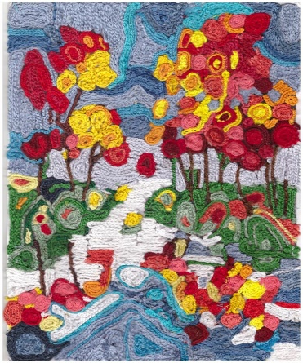
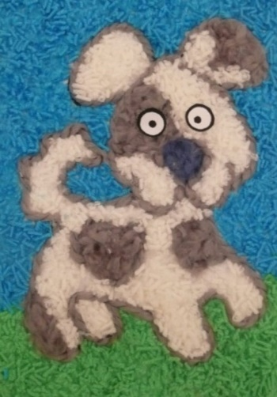
Муниципальное бюджетное дошкольное образовательное учреждение-детский сад комбинированного вида№3
Барабинского района Новосибирской области

Мастер класс с трубочками для коктейля

Цель мастер – класса: знакомство родителей с нетрадиционными техниками использования коктейльных трубочек, повышение профессионального мастерства родителей и применение новых умений и навыков в практической работе с детьми в домашних условиях.
Задачи:
- продолжать знакомить родителей с нетрадиционными техниками работы с детьми по художественно – эстетическому развитию: нетрадиционное использование коктейльных трубочек;
- закрепление техники пластилинографии;
- научить применять знания и умения в работе с детьми в домашних условиях;
- развивать профессиональное мастерство родителей, творческие способности.
Участники мастер – класса: родители воспитанников второй группы раннего возраста, старший воспитатель детского сада.
Место проведения: групп
Предварительная работа:
организация пространства для проведения «Мастер — класса»;
выставка творческих работ детей в технике пластилинографии;
подготовка наглядного материала: образцы поделок из коктейльных трубочек с элементами пластилинографии;
составление конспекта, нахождение необходимого методического материала;
организация родителей на практическое занятие «Мастер — класс»;
научить приемам совместной деятельности, вовлекая в работу членов семьи.
Оборудование:
- рабочее место для каждого родителя;
- пластилин разноцветный;
- цветной и белый картон формат А 4;
- ножницы;
- простой карандаш;
- подставки для работы с пластилином;
- разноцветные коктейльные трубочки;
- влажные салфетки.
Ход мастер – класса:
Воспитатель: Добрый день уважаемые родители, гости! Встрече новой с вами ждала, материалы интересные подбирала, чтоб сегодня познакомить вас с новым видом художественного творчества.
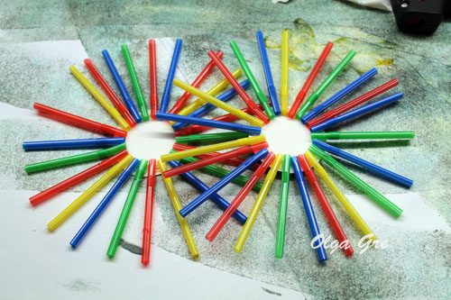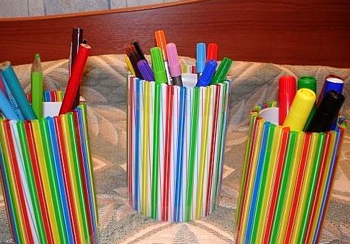
Праздничные венки на дверь в наших краях не распространены. Тем не менее, как вариант еще одной поделки из трубочек от коктейля. Ведь таким же образом можно сделать новогодние украшения в виде снежинок или декоративное солнышко для детского садика.
Любую банку, коробку или другую емкость можно обклеить цветными трубочками для коктейлей. Таким образом получится интересная подставка для ручек и карандашей или вазочка для цветов.
Сделайте вместе с детьми милые украшения из пластиковых трубочек — бусы и браслеты. Порежьте трубочки на части, затем нанизайте на нитку вперемешку с бусинками для колье, а чтобы сделать браслет — соедините трубочки ниткой-резинкой.
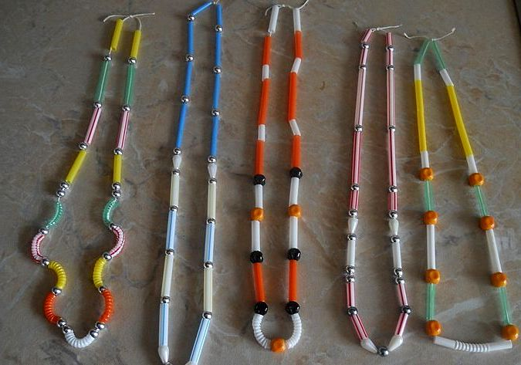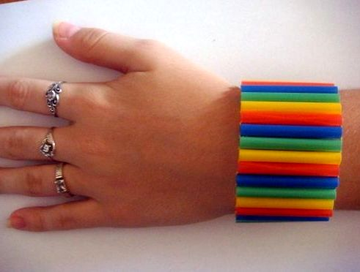
Флейта из трубочек
Сделать флейту Пана не составит труда. Для этого нам понадобится: 7 коктейльных соломинок, картон, палстилин и скотч. Сначала отрезаем соломинки по длине так, чтобы разница между ними была около 1-1,5 см.
У нас самая длинная была 15,5 см, самая короткая - 5,5 см.
Потом выкладываем их на полоске скотча в ряд по росту так, чтобы верхние концы были на одной линии. После этого еще раз обматываем весь ряд трубочек скотчем. Сверху трубок спереди и сзади для жесткости и красоты скотчем прикрепляем полоски картона А нижние отверстия трубок залепляем кусочками пластилина. Инструмент готов!
Конечно, это все детские игрушки. А у нас теперь в планах найти хороший тростник и попытаться сделать настоящую флейту Пана, чтобы попытаться получить от нее действительно музыкальный звук.
картонный лист;
трубочки от сока (коктейльные);
карандаш;
линейка;
ножницы;
двухсторонний скотч;
клей бумажный.
Выполнение:
Берем картонный лист (у меня формата А4).
Складваем его пополам. С одной стороны с помощью линейки и карандаша рисуем прямоугольник (можно другую фигуру, например, квадрат). Я отступала слева и справа по 3 см. от края, а сверху и снизу по 2,5 см. Вырезаем фигуру – это место под фотографию. Вырезанный картонный прямоугольник не выбрасывайте – он нам еще пригодится! Теперь склеиваем две части картона, оставляя одну часть нетронутой для просовывания фотографии. Приклеивать нужно только края картонного листа, чтобы оставалось место для размещения фото. Далее обклеиваем двухсторонним скотчем полосы картона Нарезаем коктейльные трубочки приблизительно размеру ширины полоски картона . Можно использовать их одного цвета, а можно двух, трех и т.д. в зависимости от вашего желания и фантазии.
Количество трубочек будет зависеть от размера обклеиваемой территории и размера их самих. У меня на фото изображена только половина нарезанных трубочек. Отклеиваем с одной стороны пленку от двухстороннего скотча и приклеиваем трубочки по вашему усмотрению. Не волнуйтесь, что трубочки хаотично торчат. Мы их потом сравняем. Теперь ножницами отрезаем торчащие за пределами рамки концы трубочек Один край вырезанного вначале (в моем случае) прямоугольника немного сгибаем – это будет подставка. Затем приклеиваем подставку к задней части рамки так, чтобы она хорошо держалась под нужным углом. Наша фоторамка готова! Осталось только вставить фотографию или любимый рисунок.
Приложения №2
Анкета
Уважаемые родители! Рады сообщить Вам, что в 2022 -2023 учебном году в нашей группе есть возможность организовать детско - родительский клуб. Направление работы клуба предлагаем определить Вам, заполнив анкету.
Анкета для родителей
- Любит ли ваш ребенок рисовать, лепить, мастерить из бумаги?
- Да – 1
- Нет – 0
- При занятии каким - либо видом деятельности ребенок обращается к вам за помощью?
- Часто -2
- Иногда -1
- Никогда – 0
- Отзываетесь ли вы на эту помощь и как (делаете работу за ребенка, помогаете ему в работе, даете устный совет или рекомендацию, предлагаете подумать самому, отправляете к другому родителю (маме, папе)_______________________________________________________________________________________________________________________
- Как часто вам удается заняться с ребенком прикладной деятельностью вместе с ребенком?
- Каждый день -2
- 2-3 раза в неделю -1
- Реже – 0
- Обращаете ли вы внимание на работы ребенка в в детском саду?
- Часто -2
- Иногда -1
- Никогда – 0
- Даете ли вы оценку работе ребенка?
- Да -1
- Нет -0
- Если ребенок приносит домой свою работу: где, как и сколько вы ее храните?__________________________________________________________Спасибо за внимание!
Результаты:
Более 5 баллов. Вы действуете правильно и можете надеяться на хорошие результаты.
От 4-2 баллов. Вы искренно стремитесь помочь ребенку, побольше давайте ему самостоятельности.
Менее 2 баллов. Вам недостает знаний, как развивать творческие способности у ребенка.

Используемая литература:
1. «Детское рукоделие. Художественный труд в детском саду и семье" Пантелеева Л.В.
2. « Объёмные картинки». Салагаева Л.М.
3. « Детский дизайн . Поделки из бросового материала». Давыдова Г.Н.
4. «Оригами для старших дошкольников». Соколова С.В.
5. «Детский дизайн . Пластилинография». Давыдова Г.Н.
6. «Детское творческое конструирование». Парамонова Л.А.
1. Тематический компакт-диск с шаблонами документов. Выпуск «Взаимодействие с родителями»
2. Давыдова О.И., Майер А.А., Богославец Л.Г. Проекты в работе с семьей. Методическое пособие. – М.: ТЦ Сфера, 2012. – 128с. (библ. жур. «Управление ДОУ»).
3. Л.Ю.Орлова. Ст. Семья и детский сад. Газета Детский сад. Управление №6/2003г
4. Е.Н.Степанов, Л.М.Лузина. Педагогу о современных подходах и концепциях в воспитании. М., 2002г.
5. Петрущенко Н.А., Зенченко Н.Е. Детский сад и семья – взаимодействие и сотрудничество. // Воспитатель ДОУ. 2009, № 9
6. И. А. Лыкова Цветные ладошки - авторская программа М.: «Карапуз-дидактика», 2007. – 144с., 16л.
7. Р. Г. Казакова Рисование с детьми дошкольного возраста: Нетрадиционные техники, планирование, конспекты занятий. – М.: ТЦ Сфера, 2005.-120с.
8. С. Соколова «Оригами. Игрушки из бумаги. С нами не соскучишься».
9. Л. В. Куцакова. «Творим и мастерим. Ручной труд в детском саду и дома».
10. Э. К. Гульянц, И. Я. Базик. «Что можно сделать из природного материала».
11. Л. П. Савина «Пальчиковая гимнастика для развития речи дошкольников».
12. Е. С. Железновы «Музыкальные игры».
13. Н. Ф. Тарловская, Л. А. Топоркова «Обучение детей дошкольного возраста конструированию и ручному труду».
«Свидетельство о публикации в СМИ» Серия А № 0004999

